Предложение по разработке туристического маршрута
«Луговая — Мариинский театр — Нагорный парк — ТЦ Приморье»
Борвенко Арина Александровна,
бакалавр
Мячин Даниил Андреевич,
бакалавр
Попова Галина Ивановна,
старший преподаватель
Владивостокский государственный университет
Россия. Владивосток
Email: daniil.rush@mail.ru; Тел. +79146773327
ул. Гоголя, 41, г. Владивосток, Приморский край, Россия, 690014
В статье рассказывается о разработке маршрута в городе Владивосток, который соединяет два туристических района, предоставляя жителям и посетителям уникальные возможности для осмотра достопримечательностей и парковых зон и комфорта их посещения.
Ключевые слова и словосочетания: разработка маршрута, туристические зоны, город Владивосток, остановочные пункты.
Proposal for the development of a tourist route
«Lugovaya — Mariinsky Theater — Nagorny Park — Primorye Shopping Center»
The article describes the development of a route in the city of Vladivostok, which connects two tourist areas, providing residents and visitors with unique opportunities for sightseeing and park areas and the comfort of their visits.
Keywords: development of the route, tourist zones, the city of Vladivostok, stopping points.
Владивосток – город на востоке России, где встречаются две мощи – суровая красота природы и динамичность большого мегаполиса. В последние годы город стремительно развивается, привлекая все больше туристов и жителей, что ставит перед муниципалитетом новые задачи в области общественного транспорта и разработки новых туристических маршрутов.
Рассматривая туристические зоны «Нагорный парк», «Сопка Бурачка», выявлены следующие проблемы. Первой проблемой двух данных зон является сложность подъезда к ним собственным автомобильным транспортом, что создает транспортные заторы. Также в зонах либо отсутствует, либо слишком малая парковочная зона, в связи с чем гостям и жителям города Владивостока приходится оставлять свои транспортные средства вдоль проезжей части. Третья проблема является следствием первых двух и заключается в невозможности подъезда общественного транспорта к остановочным пунктам вблизи туристических зон.
Исходя из актуальной потребности в эффективной транспортной сети, выдвинуто предложение о разработке нового пассажирского маршрута «Луговая — Мариинский театр —Нагорный парк — ТЦ Приморье», способного обслуживать основные районы города, а также обеспечивать комфортный и быстрый доступ туристов и жителей к основным достопримечательностям и объектам инфраструктуры.
При разработке данного маршрута было учтено множество факторов, таких как населенность районов, рабочие зоны, туристические объекты, торговые центры, учебные заведения и другие важные точки притяжения для пассажиров.
Населенность Ленинского [1] и Первомайского [2] районов города Владивостока, где располагаются «Нагорный парк» и «Сопка Бурачка» соответственно, по данным источника равна 151 067 и 153 618 человек.
Таблица 1
Данные опроса по посещению Нагорного парка посетителями разных районов города
Неофициальное зонирование города Владивостока | Количество посетителей, чел | Процентное соотношение
Район «Луговая» | 2 995 | 24%
Район «Чуркин» | 4 678 | 38%
Район «Центр» | 1 847 | 15%
Район «Первая речка» | 1 108 | 9%
Район «О. Русский» | 738 | 6%
Район «Вторая речка» | 985 | 8%
Итог: | 12 311 | 100%
Исходя из опроса посетителей Нагорного парка в таблице 1, выбор маршрута является оправданным, что снизит проблему паркинга на территории парка и позволит увеличить проходимость зоны, которая отражена в таблице 2 и в рисунке 1 по данным кофейни (специализированного кофе-магазина) «Kafema».
Таблица 2
Средняя проходимость туристической зоны «Нагорный парк» за год
Месяц | Проходимость в будние дни, чел. | Проходимость в выходные дни, чел. | Месячная проходимость, чел
Январь | 1 020 | 1 400 | 2 420
Февраль | 540 | 720 | 1 260
Март | 6 160 | 2 700 | 8 860
Апрель | 8 400 | 5 300 | 13 700
Май | 11800 | 8 580 | 20 380
Июнь | 14 070 | 7 200 | 21 270
Июль | 17 640 | 8500 | 26 140
Август | 19 550 | 7 200 | 26 750
Сентябрь | 18 900 | 9 000 | 27 900
Октябрь | 8 140 | 3 600 | 11 740
Ноябрь | 2 730 | 1 800 | 3 530
Декабрь | 840 | 600 | 1 440
Итог: | 108 790 | 56 600 | 165390
Исходя из данных таблицы 2 можем сказать, что проходимость Нагорного парка составляет 28 процентов от населения города Владивостока (597 240 человек). А связав таблицу 1 и таблицу 2, примерное количество посетителей Нагорного парка с трех неофициальных зон города составляет до 127 000 человек в год.
Из-за трансформации туристических зон «Нагорный парк» и «Сопка Бурачка» с каждым годом увеличивается спрос на их посещение. Тем самым сокращается процент свободных парковочных мест и снижается доступность к данным точкам с увеличением трафика на дорогах общего пользования.
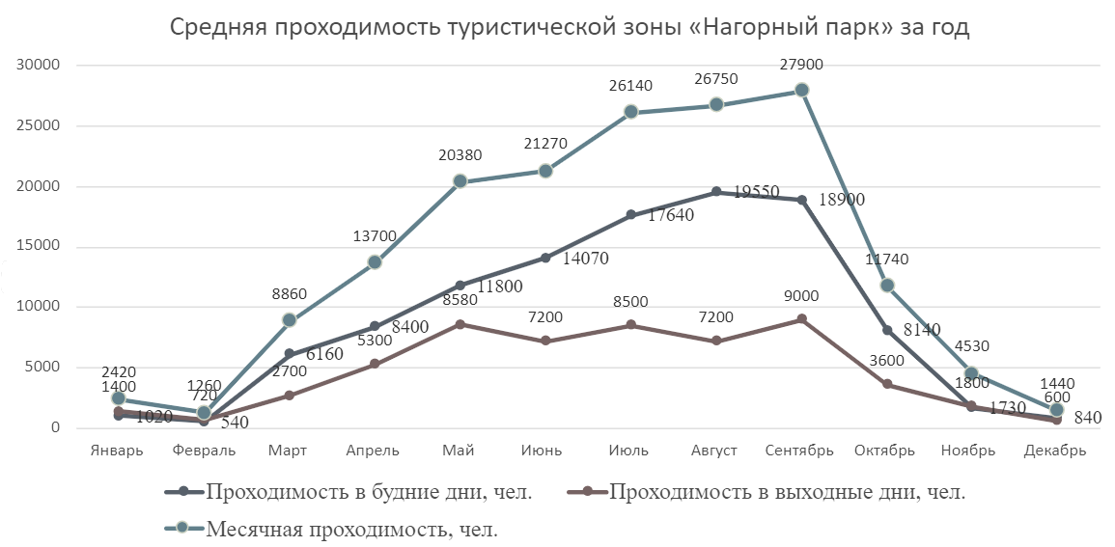 Рис.1. Средняя проходимость туристической зоны «Нагорный парк» за год
Затрагивая основные места скопления жителей и туристов города Владивостока, таких как Площадь Луговая, рынок на Спортивной, район Окатовой, ТРК «Калина Молл», ТЦ «Черёмушки», Мариинский театр, Дальневосточный федеральный университет, Владивостокский государственный университет, Владивостокский фуникулер, Нагорный парк, ТЦ «Приморье», разработан пример маршрута «Луговая — Мариинский театр — Нагорный парк — ТЦ Приморье» в прямом и обратном направлении с конечными и промежуточными остановочными пунктами, отраженными на рисунках 2 и 3 [3].
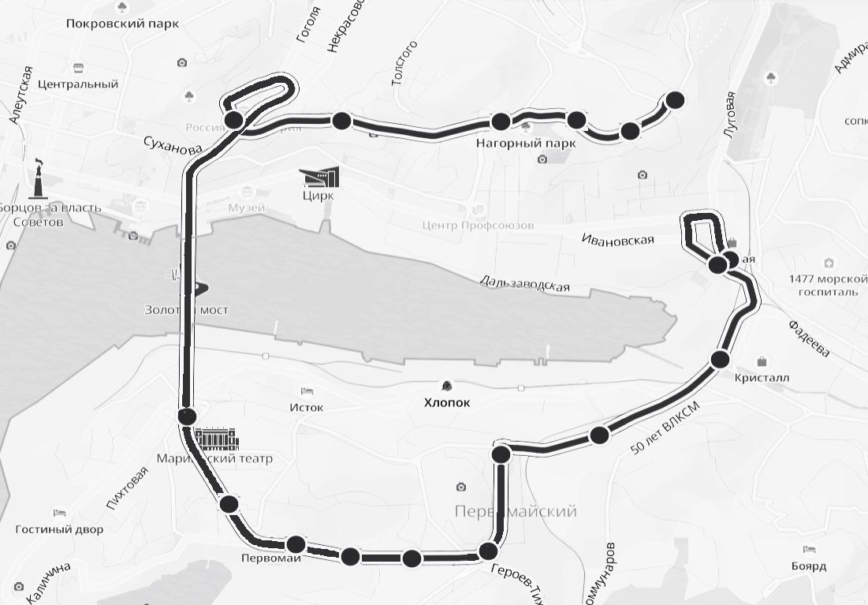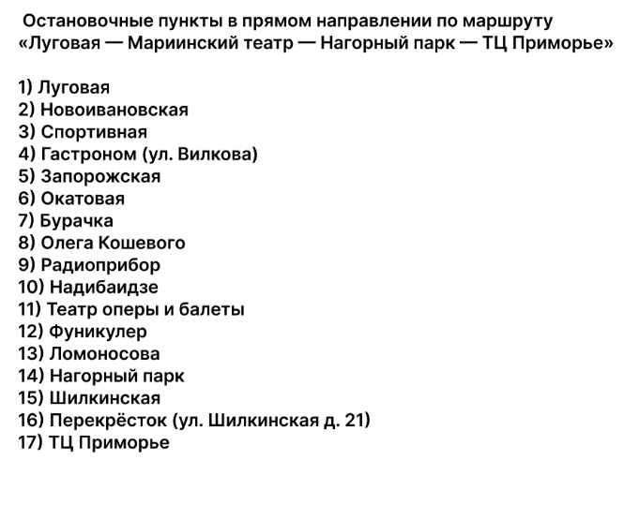
Рис.2. Маршрут «Луговая — Мариинский театр — Нагорный парк — ТЦ Приморье»
в прямом направлении
В заключение разработка нового маршрута во Владивостоке, который соединит два района и туристические места, представляет собой важную и перспективную инициативу. Этот маршрут не только обеспечит удобство и безопасность для жителей двух районов, но и станет привлекательным для туристов, открывая перед ними уникальные возможности для осмотра интересных мест и погружения в атмосферу города.
Первое, что делает этот новый маршрут привлекательным, — это его географическое положение. Объединение двух районов позволяет обеспечить более быстрый и эффективный путь передвижения между ними, что существенно повышает комфорт и экономит время для всех пассажиров. Кроме того, именно на этом маршруте будут расположены множество туристических объектов, которые разнообразят и обогатят опыт путешественников.
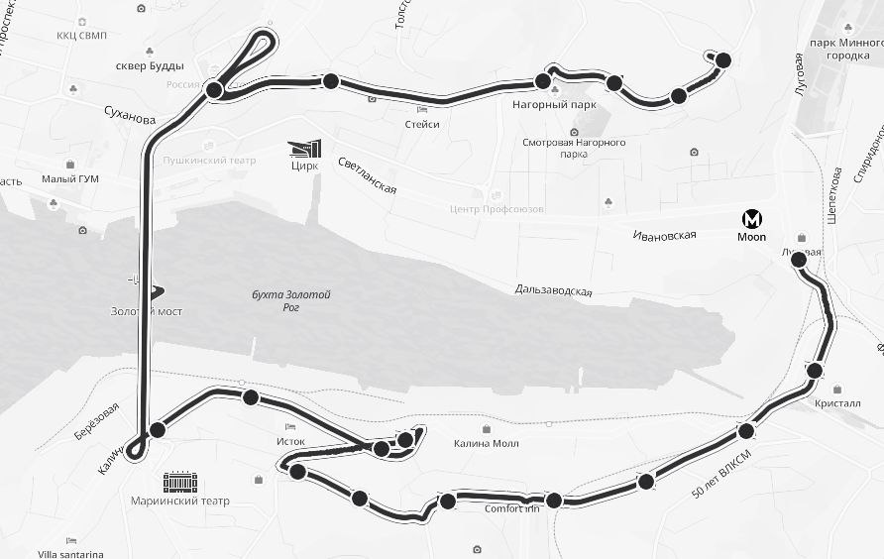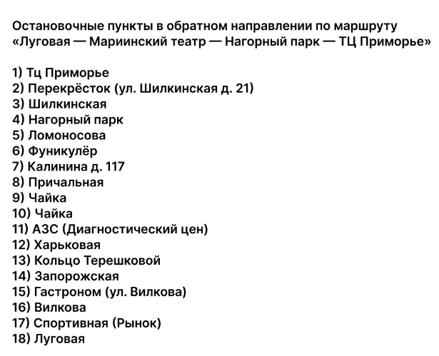
Рис.3. Маршрут «Луговая — Мариинский театр — Нагорный парк — ТЦ Приморье»
в обратном направлении
Второе важное преимущество этого маршрута заключается в его тематическом характере. Предлагаемый путь позволит туристам погрузиться в атмосферу Владивостока и ознакомиться с его уникальными достопримечательностями и культурой. Путешественники смогут оценить редкую архитектуру города, насладиться магнетическими видами тихоокеанского побережья или окунуться в богатую историю этих мест. Все это сделает поездку более яркой и запоминающейся.
Наконец, новый маршрут будет способствовать развитию туристической индустрии во Владивостоке, создавая новые рабочие места и стимулируя экономический рост. Благодаря удобству и привлекательности предлагаемого маршрута, город сможет привлечь больше гостей из разных уголков России и мира. Это позволит создать дополнительный спрос на услуги гостиниц, ресторанов, магазинов и туристических агентств, что в итоге принесет пользу всей городской экономике. Таким образом, разработка нового маршрута во Владивостоке является важной и перспективной задачей. Он позволит объединить два района города: Ленинский и Первомайский, и предложит туристам уникальный опыт и возможность узнать Владивосток более глубоко. Кроме того, этот проект содействует развитию логистики, туризма и экономики города, делая его более привлекательным для гостей и жителей.
___________________________
- Ленинский район [Электронный ресурс].
— Режим доступа: https://ru.wikipedia.org/wiki/Ленинский_район_(Владивосток)
- Первомайский район [Электронный ресурс].
— Режим доступа: https://ru.wikipedia.org/wiki/Первомайский_район_(Владивосток).
- Карта и справочник 2ГИС [Электронный ресурс].
— Режим доступа: https://2gis.ru/vladivostok.

